高频实验报告（单调谐谐振放大电路）

1. 实验目标
2. 分析电路板，自选合适的元器件或接法实现本题目要求的测试功能。针对搭建的电路，分析每个元器件的作用
3. 逐点法测量并绘制单调谐谐振放大电路的幅频特性曲线
4. 改变电路参数，调整元件，重新绘制出上述曲线，分析变化趋势与原因
5. 实验原理分析
6. 实验板原理图、元器件分析

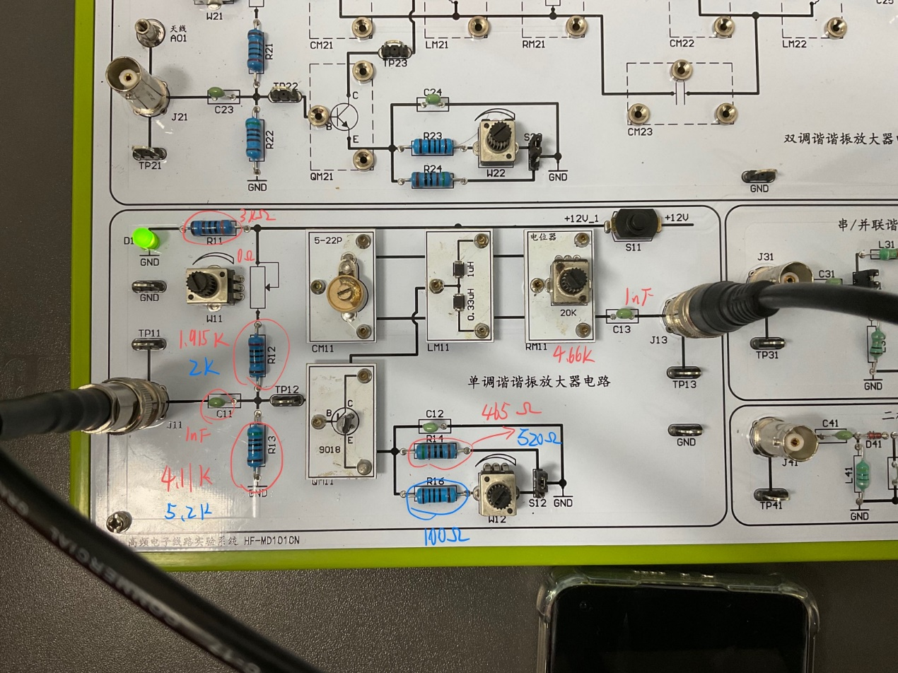

* **静态工作点分析：**实验板电路中的直流偏置电路（R12、R13、W11、R14**（ or R16 + W12）**），三者构成分压式电流反馈直流偏置电路，通过调整W11来调整到最佳的静态工作点，同时也使得晶体管得以工作在甲类状态
* **输入输出1nF电容分析：**其主要起到耦合的作用，C11提取信号的交流成分，C13与后级隔离
* **发射极电容C12：**作为旁路电容，用以短路高频交流信号
* **集电极谐振网络分析：**其主要起到选频的功能，实际上单调谐谐振放大电路可以理解为模电基础理论课学习到的三极管放大电路与LCR谐振网络的结合，在输出端多接入了谐振网络。利用Y型等效模型推导其中心频率为 ,由于晶体管的输出电容是恒定值，故可以通过调整CM11来改变谐振网络的中心频率。故在进行谐振频率设计时为了使谐振频率恢复到原来的数值，应该适当减小回路电容C和电感L。

对于谐振网络的Q， 其中Ge可以通过调整RM11而直接改变，故可以通过RM11改变电路有载品质因素

* **部分接入作用分析：**晶体管的输出由线圈抽头以电感分压式接入回路，使晶体管的输出导纳只和调谐回路的下端并联，相当于把输出电阻折到整个电感回路中，可以理解为放大输入电阻（Rs），从而减小晶体管输出导纳对谐振回路的影响。在实际电路设计中还可以在后级采用降压变压器，从而减小负载对谐振回路的影响

1. 实际实验数据与分析
2. **设计1**

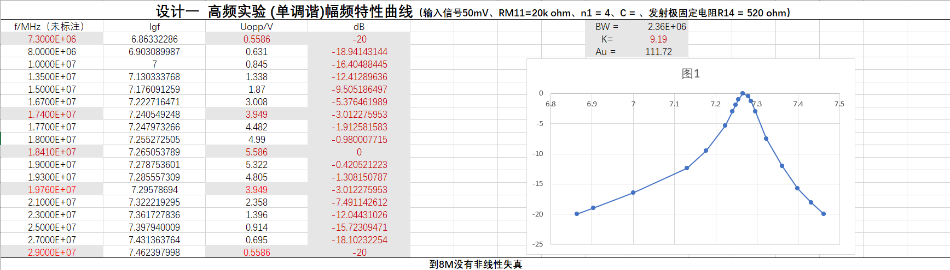

* 为验证电路中的各元器件作用，先通过调整W11来设置静态工作点，使得三极管始终处于甲类状态。同时选择中心频率适当的L、C以及先将发射极电阻设置为固定的520 ohm档。通过实际测量得到上图，其放大倍数为111.72倍，结合9018三极管的最大放大倍数可以知道此状态为不错的适中状态，方便于后续控制变量法探究电路元器件的影响

1. **设计2 – 减小RM11（谐振网络的负载电阻）**

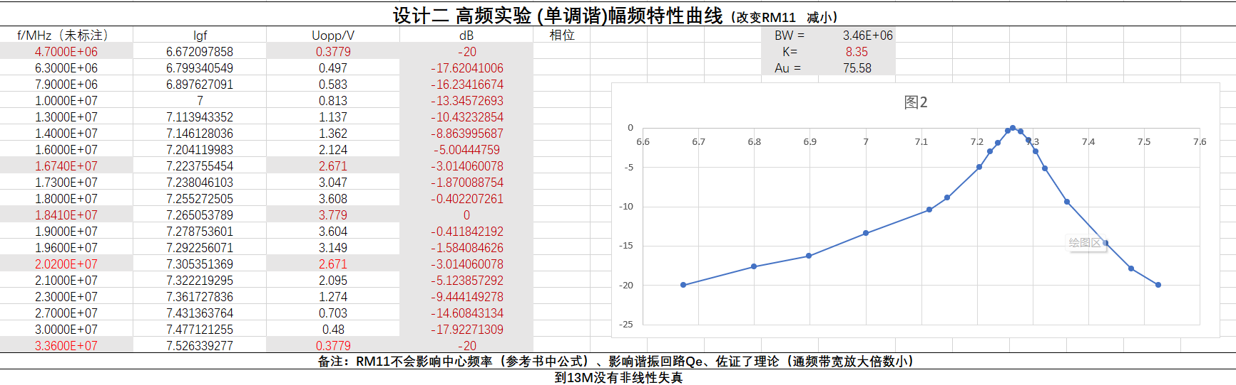

* 前期的理论分析过程中得知RM11不会影响谐振网络的中心频率，其主要影响谐振回路的Q值，并且两者是负相关。故设计将其减小，可以看出通频带变宽，放大倍数减小，即电路的选频特性变差，反映谐振网络的Q值减小
* 通过excel画图后发现与上面的设计1对比，两者没有明显区别，这是因为连两者的横坐标单位（跨度）不相同，所以应该此图的每格跨度变为0.1（与设计1图相同），就可以很明显看出谐振网络的选频特性变差

1. **设计3 – 改变CM11（谐振网络电容）**

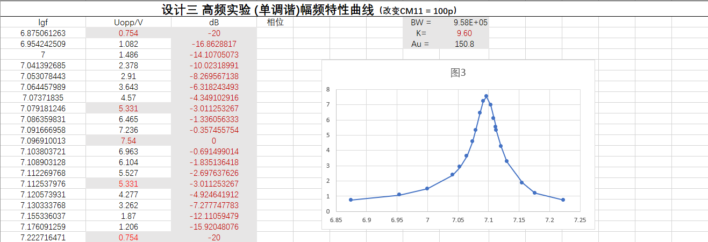

* 通过前期理论分析改变谐振网络电容将会改变中心频率和Q值，且分别为负相关、正相关。故设计将其增大，观察上述的实验测量结果，的确中心频率变小，同时通频带已经掉到1M-，放大倍数也增大到150.8，即Q值增大，故实验与理论分析的影响相符合
* 实际电路测量结果的中心频率并不是和理论分析完全相符，因为理论计算公式虽然也考虑了三极管的输出电容，并且除了折合系数n的平方，进一步缩小了输出电容对谐振回路的影响。但是实际上还需要考虑电路中寄生参数的影响，但如果C取较大值即与后两者不在一个数量级上，则中心频率主要就直接受谐振网络的C控制

1. **设计4 – 切换发射极电阻档位至可变档，设定发射极电阻Re = 960 ohm**

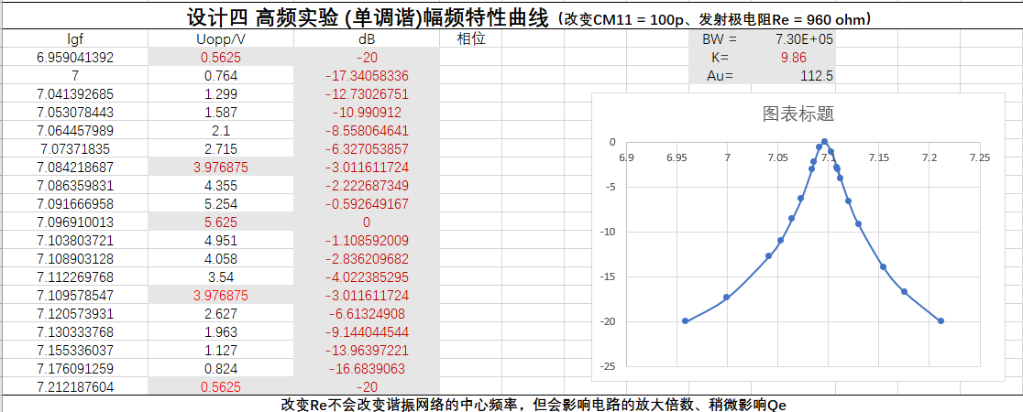

* 改变发射极电阻主要就是会影响三极管的工作状态，同时根据模电理论课中讲到的发射极电阻对三极管电压放大倍数的影响：两者是负相关。观察上述实验测量结果可以看出其确实减小了电路的放大倍数，略微增大了Q值，对中心频率没有影响。
* 实验过程中，我们较大幅度的调整Re，使得三极管工作在不适当的静态工作点，电路的输出也就呈现非线性失真的图像

1. 问题讨论
2. **输出电压的限制，组内同学测到50+V的电压**

* 首先这是错误的。因为输入电压就只有12V，所以整体电路的输出电压不会超过12V，后续调试发现组内同学是将示波器调成了1:10的10倍衰减还原档，故实际测得的电压应该是5+V

1. **关于电路放大倍数的阈值**

* 首先本次的电路放大倍数不可能出现几百几千倍，本次实验使用的是9018三极管，通过查询其datasheet可以知道其最大的放大倍数为198，故即使整体电路调试到最佳放大状态也会受9018放大倍数的限制

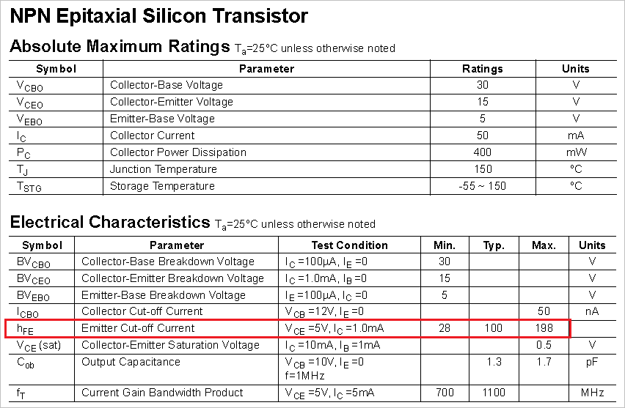

1. **如何给谐振网络选取适合的电容**

* 尽量使用较大的电容，如上述测量分析中的100pF
* 根据理论公式

虽然通过部分接入的方式，减小了晶体管输出电容对于谐振网络的影响，但是如果我们接入的电容CM11较小，则谐振网络受Coe、Cp的影响会比较大，例如对于接入6pF的电容，总电感为1.33uH，根据理论公式估算出来的中心频率为56.3MHz，但是实际测量得到的只有20.2MHz，可见受影响很大

同时根据Q的理论公式，选取较大的CM11也可以增大电路的Q，从而提高选频性能

* **故设计时需要考虑电容使用时间久老化的问题以及电路中寄生参数等的影响**

1. **放大倍数与通频带的权衡选择**

* 电路设计在很多时候就是一个权衡的过程，比如50 ohm的阻抗的选择就是对功率和损耗的权衡，这边也是一样。通过实验得知电路放大倍数和通频带是负相关的。所以在实际发送小信号带宽信号时，不能只考虑放大倍数，因为如果放大倍数太大，就会使得通频带过窄，即发送的RF射频信号丢失了部分原信号的信息；当然也不能使用太小的放大倍数，因为信号毕竟需要放大，而且如果放大倍数过下，则通频带将展宽，即同时发送了带宽信号之外的噪声信号，从而使得信号产生一定程度的失真

1. **电感抽头系数的选择**

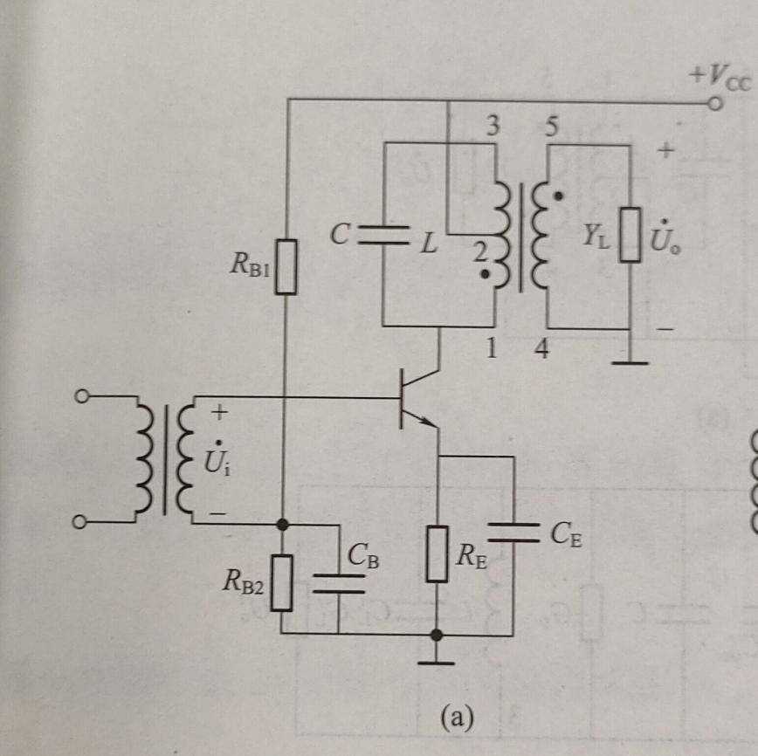

* 对于电感抽头，N12小于N13，N45小于N13。本次实验电路中没有考虑负载电阻，主要叙述前级的部分接入。其作用就是将Roe以及Coe折到13端，相当于把信号源电阻增大，从而减小三极管的输出参数对于谐振回路的影响，起到一定的隔离作用

1. **发射极旁路电容分析**

* 其主要作用可以分为低频下和高频下来分析：在低频的时候，提供偏置电压。在高频的时候，电容短路Re，提高放大倍数

1. **低频段出现输出波形失真的情况分析**

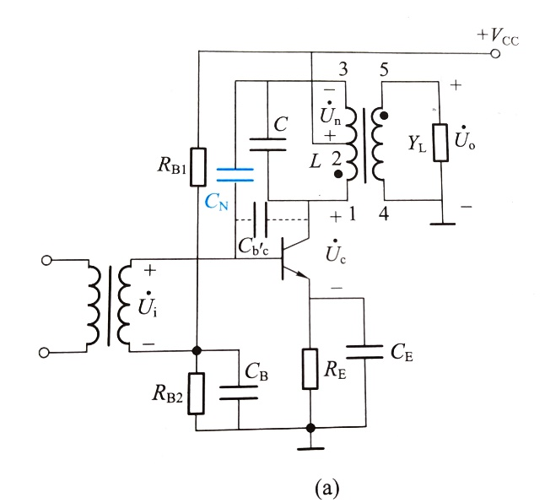

* 起初我以为可能是晶体管集电极和基极之间结电容形成的内反馈影响，使得谐振放大器不稳定，不过实际上其只有几皮法，在低频下其相当于断路，自然其影响就可以近似忽略，所以应该是其他原因。
* **先列出下面分析会用到的公式：**
* 拉扎维的模电里有提到π型等效电路中，一般情况下Yie、Yoe >> Yfe，满足这种条件下，可以抵消内噪声和反馈等，即晶体管的工作特性较好
* 而低频情况下Yie、Yoe变小，Yfe增大，晶体管输入、输出导纳不再满足远大于正向传输导纳的条件，故这可能是影响较低频下出现非线性失真的重要因素

**☑ 谐振网络和三极管放大电路都具有非线性特性，所以输出波形可能会出现相应的失真、畸变、扭曲**

**仿真分析 – 部分接入方式**

* 书本中提到的单调谐谐振放大电路是将VCC连接到电感的2端口，如下图，从而实现部分接入

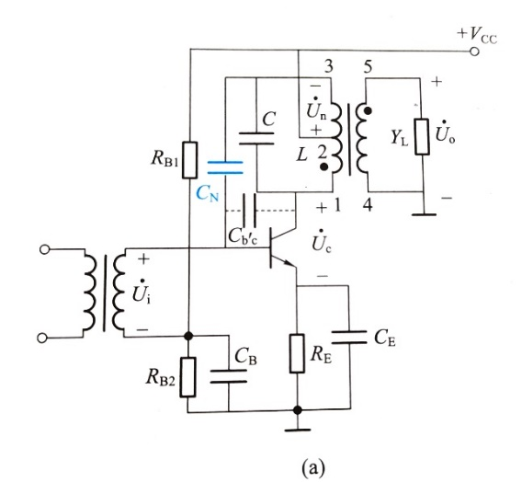

* 实验电路板上的电路是将三极管的集电极接到电感的2端口，VCC接入电感的上端口

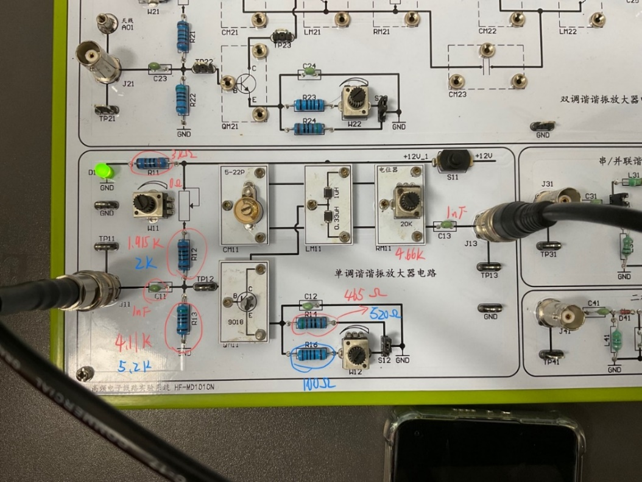

1. **理论课本部分接入方式仿真分析**

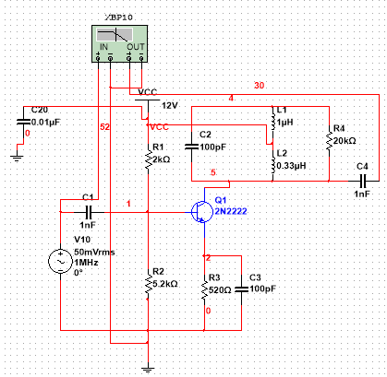

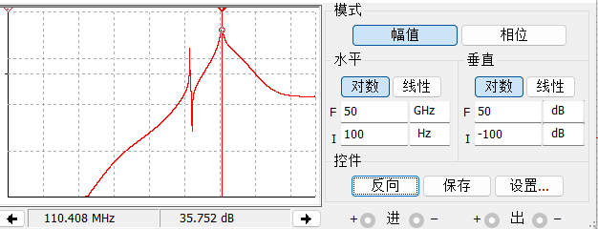

* 通过波特分析仪看出其不仅在理论的中心频率有谐振，而且还在110M有另一谐振。在考虑了示波器的输入模型之后，谐振点仍然有同样的两个，于是推测可能是由于晶体管的BC端结电容与0.33uH的电感的并联谐振产生的另一谐振回路，于是我将晶体管的BC端结电容增大100倍再进行仿真，由于谐振中心频率对C有根号，故谐振频率理论上应该缩小10倍左右





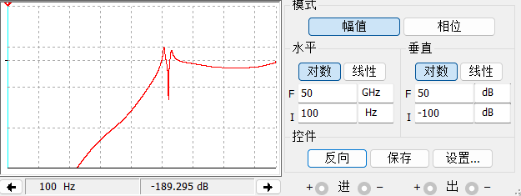

原较大的谐振点的确缩小将近10倍，与理论分析相符合。故由此验证得知原来110M的谐振点就是晶体管的BC端结电容与0.33uH的并联谐振发生的

* 虽然此谐振网络有两个谐振点，不过从第一个谐振网络来看当其处于f0+4M的频率下已经是-40+dB了，所以选频特性还是相当不错，因为实际应用中带宽信号的带宽都是有一定限制的

1. **实验电路部分接入仿真分析**

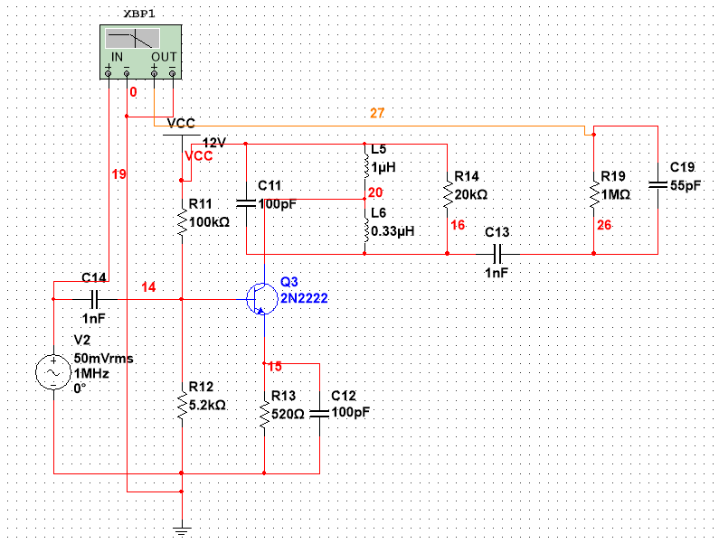

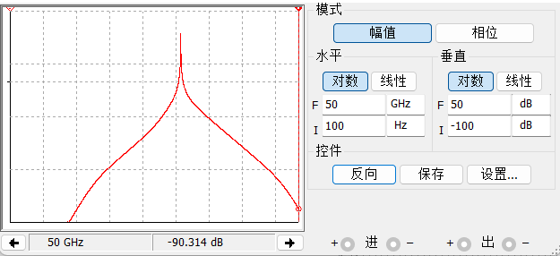

* 实验板上的部分接入方式虽然也会受到晶体管BC端结电容的影响出现双谐振，但是此电路的频谱响应可以直接通过调整静态工作点来改善单调谐放大电路的选频特性，所以在实验前很重要的一点就是要把静态工作点设置好，不然不仅会有失真，而且也直接影响了谐振网络的频谱响应